Título auto explicativo. Times New Roman 13, negrita, interlineado sencillo, centrado y saltándo una línea del título traducido.

Título en lengua extranjera Español - presentar el título en portugués. Times New Roman 13, interlineado sencillo, centrado. Espacio de dos líneas para el nombre del autor.

Nombre completo del Autor, Times 12, negrita, alineado a la derecha, interlineado sencillo
Filiación institucional del autor, Times 12, justificado a la derecha, interlineado sencillo
Ciudad, Estado, País
Correo electrónico del autor, Times 12, cursiva, alineado a la derecha, espacio sencillo

José Silva Souza
Profesor, Departamento de Geografía, Universidad Federal de Ceará
Fortaleza, Ceará, Brasil
josesilvasouza@ufc.com.br

Maria Alice Correia
Estudiante de licenciatura en Biología de la Universidad Federal de Ceará
Fortaleza, Ceará, Brasil
marialicecorreia@ufc.com

Resumen
El resumen debe estar separado a partir del último autor por tres espacios en Times New Roman 12, interlineado sencillo. El resumen con sangría de 2 cm a izquierda y derecha. El resumen debe contener entre 150 y 200 palabras. Utilice Times New Roman 11, interlineado sencillo. El resumen debe comenzar presentando el contexto del artículo. A continuación, presente los objetivos, metodología utilizada de forma resumida, los principales resultados y conclusiones.
Palabras-Clave: 3 a 5 palabras, separadas por punto y coma (;) con la primera letra de las palabras en mayúscula. Debe darse preferencia al uso de términos presentes en el título, usando Times New Roman 11, a espacio sencillo.

Abstract/Resumo
El Abstract/Resumen debe estar separado de las palabras clave mediante dos espacios Times New Roman 11, interlineado sencillo. Debe ir con sangría francesa 2 cm a izquierda y derecha, con150 y 200 palabras. Utilice Times New Roman 11, interlineado sencillo. Comience el resumen presentando el contexto del artículo. Después, debe presentar los objetivos, metodología utilizada de forma resumida, los principales resultados y conclusiones.
Keywords/Palabras clave: 3 a 5 palabras, separadas por punto y coma (;) con la primera letra de las palabras en mayúscula Utilice Times New Roman 11, a espacio sencillo.

1. Introducción
El artículo puede estar escrito en portugués o español y debe tener entre 8 y 12 páginas (incluidas imágenes y referencias) para su publicación en un libro electrónico y entre 15 y 25 páginas para su posible publicación en las revistas asociadas a la conferencia, sin numerar. Se aceptarán dos trabajos por cada autor principal debidamente inscrito en el evento. Los trabajos del autor principal deberán estar en diferentes modalidades (Artículo y Resumen Ampliado). No hay restricciones en cuanto al número de coautorías. Es permitido hasta 4 nombres por trabajo (1 autor principal + 3 coautores). Para los trabajos elaborados por estudiantes de bachillerato, técnicos o universitarios, se sugiere la participación de un supervisor como coautor. Después del envío, los autores no pueden ser cambiados, por lo que se requiere atención.
Los artículos deben seguir las normas descritas en esta plantilla, y los artículos fuera de las normas serán devueltos a los autores para hacer los ajustes necesarios. El envío del artículo se realizará a través del sistema de envío disponible en la página web del evento, no se aceptarán trabajos enviados por correo electrónico. El texto debe estar escrito en fuente Times New Roman, tamaño 12, interlineado 1,5, alineación justificada, orientación vertical.
Los márgenes deben ser los mismos en todo el documento: derecho (2,5 cm), izquierdo (2,5 cm), superior (3 cm) e inferior (3 cm). La primera línea de cada párrafo debe tener sangría de 1,25 cm. Los párrafos no deben ir con sangria ni antes ni después. Es válido señalar que la introducción debe ir precedida de tres espacios, fuente Times New Roman, tamaño 12, interlineado sencillo.
Los títulos de los capítulos deben ir numerados (en arábigo y no utilizar numeración electrónica), en fuente Times New Roman, tamaño 13, negrita, interlineado 1,5, con espacios antes y después de 6pt, alineados a la izquierda. Los títulos de los capítulos y subcapítulos no deben escribirse en mayúsculas. Los títulos de los capítulos introducción, consideraciones finales y referencias son obligatorios. Por su parte, metodología, resultados y discusiones podrán denominarse según el criterio de los autores.
Las citas directas cortas, de hasta tres líneas, deben insertarse en el cuerpo del texto, entre comillas, como sigue el ejemplo "el Congreso Internacional de Geoecología del Paisaje y Planificación Ambiental se celebrará en 2024" (SILVA, 2020, p. 1000). Para citas directas largas, de más de tres líneas, utilice el siguiente formato:

Sangría de 4 cm, interlineado sencillo, Times New Roman 10, separado del texto superior e inferior por un espacio texto texto texto texto texto texto texto texto texto (SILVA, 2020, p. 1000).

El espacio antes y después de las citas largas son simples, fuente Times New Roman, tamaño 10. Todas las citas deben ser referenciadas en el tema "Referencias" (obligatorio).
Las citas indirectas presentes en el artículo deben ser hechas de la siguiente forma: para un autor - Silva (2020) o (SILVA, 2020); para dos autores - Silva y Santos (2020) o (SILVA; SANTOS, 2020); para tres autores - Silva, Santos y Souza (2020) o (SILVA; SANTOS; SOUZA, 2020); para más de tres autores - Silva et al. (2020) o (SILVA et al., 2020). Utilice punto y coma para separar citas de diferentes autores: (SILVA; SANTOS, 2020; SOUZA, 2020) o para múltiples citas de un mismo autor: (SILVA, 1990; 1993a; 1993b).
No se permite el uso de notas a pie de página en el cuerpo del artículo por razones prácticas de edición del libro electrónico final.

2. Metodologia
A partir del segundo capítulo del artículo, separe el título del capítulo del texto de la sección anterior con un espacio, fuente Times New Roman, tamaño 12, interlineado 1,5.
2.1 Figuras y tablas.
Los títulos de los subcapítulos deben aparecer numerados, en fuente Times New Roman, tamaño 12, negrita, interlineado 1,5, con espacio antes y después de 6pt, alineados a la izquierda. Los subcapítulos y otras secciones no deben ir precedidos de interlineado con el último párrafo. Los títulos de las secciones terciarias, cuaternarias y quinquenales, si las hubiere, deberán formatearse como en el siguiente ejemplo:

2.1.1 Título de la tercera sección
2.1.2.1 Título de la cuarta sección
2.1.2.1.1 Título de la quinta sección

Las figuras deben citarse en el cuerpo del texto, centradas y precedidas de un espacio Times New Roman, tamaño 12, interlineado sencillo. Las figuras deben estar en formato .jpg o png con una resolución mínima de 300 dpi. El título debe ir debajo de la figura, en fuente Times New Roman, tamaño 10, centrado, interlineado sencillo, la palabra "Figura 1" debe aparecer en negrita (como en el siguiente ejemplo).

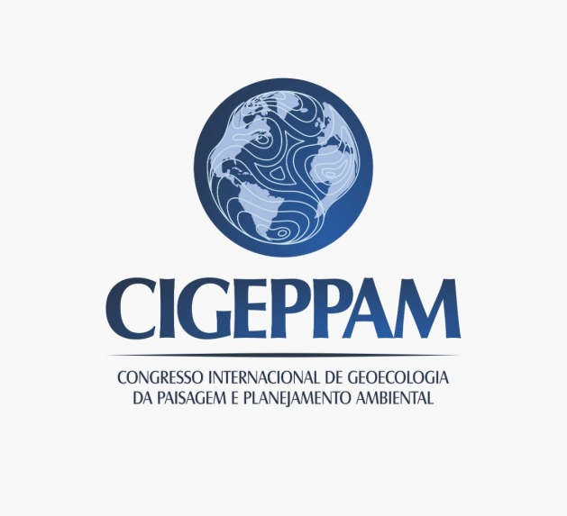
Figura 1: Logotipo del CIGEPPAM.
Fuente: Propia.

La fuente de la figura debe ir debajo del título, también centrada, pero en fuente Times New Roman, tamaño 9. El espacio que separa el párrafo que precede a la figura debe estar en fuente Times New Roman, tamaño 12 e interlineado sencillo.
El espacio que separa la fuente de la figura del párrafo que la sigue, debe ser en fuente Times New Roman, tamaño 12 e interlineado sencillo. El número máximo de figuras, gráficos y tablas en el artículo debe ser de ocho (los elementos gráficos como mapas, gráficos, imágenes, entre otros, deben entenderse como figuras). Por lo tanto, las figuras deben ser cuidadosamente seleccionadas por los autores. Las figuras deben tener buena calidad y deben insertarse en el texto utilizando la herramienta "insertar imágenes" de Word.
Las tablas y los gráficos insertarse como imágenes en formato .jpg o .png en el cuerpo del artículo. Los títulos deben preceder a las tablas/gráficos, en fuente Times New Roman, tamaño 10, centrados, interlineado sencillo, la palabra "Tabla" o "Gráfico" debe aparecer en negrita (como en el ejemplo siguiente). La fuente/autor de las tablas y gráficos debe ir debajo del título, también centrado, pero en fuente Times New Roman, tamaño 9. El espacio que separa el párrafo que precede a la tabla debe ir en fuente Times New Roman, tamaño 12 e interlineado sencillo.

Tabla 1: Modelo de tabla para el artículo.
Fuente: Propia.

Cuadro 1: Modelo de cuadro para el artículo.
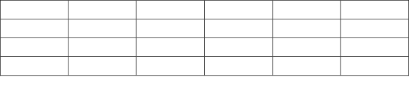
Fuente:Propia.

El espacio que separa los cuadros y gráficos del párrafo que le sigue, debe ir en letra Times New Roman, tamaño 12 e interlineado sencillo.

3. Resultados y discusión
Texto, texto, texto, texto, texto, texto, texto, texto, texto, texto, texto, texto. Texto, texto, texto, texto, texto, texto, texto, texto, texto, texto, texto, texto. Texto, texto, texto, texto, texto, texto, texto, texto, texto, texto, texto, texto. Texto, texto, texto, texto, texto, texto, texto, texto, texto. Texto, texto, texto, texto, texto, texto, texto, texto, texto, texto, texto, texto.

4. Consideraciones Finales
Las consideraciones finales (o conclusiones) son obligatorias. Los títulos de los capítulos deben aparecer numerados (no utilice numeración electrónica), en fuente Times New Roman, tamaño 13, negrita, interlineado 1,5, con espacios antes y después de 6pt, alineados a la izquierda. Texto, texto, texto, texto, texto, texto, texto, texto, texto, texto, texto. Texto, texto, texto, texto, texto, texto, texto, texto, texto, texto, texto, texto. Texto, texto, texto, texto, texto, texto, texto, texto, texto, texto, texto, texto, texto, texto.

5. Agradecimientos (opcional)
Los agradecimientos son opcionales y deben colocarse después de las consideraciones finales y antes de las referencias.

6. Referencias
Obligatorio. Las referencias deben incluir únicamente las obras citadas en el texto. Las referencias deben ser completas y precisas, justificadas, sin sangría en la primera línea, interlineado sencillo, espaciado de 6 pt entre párrafos, tipo de letra Times New Roman tamaño 12. Los destacados deben ir en negrita. Las obras deben enumerarse por orden alfabético, no numeradas. Las referencias deben seguir las normas ABNT NBR-6023.
Ejemplos:
ÁVILA, M. B. Direitos sexuais e reprodutivos: desafios para as políticas de saúde. Cad. Saúde Pública, v. 19, p. 465-469, 2003.
BRASIL. Medida Provisória nº 2.230, de 8 de setembro de 2001. Disponível em: https://www.planalto.gov.br/ccivil_03/MPV/Antigas_2001/2230.htm Acesso em: 04 de setembro de 2008.
FREYRE, G. Casa grande & senzala: formação da família brasileira sob regime de economia patriarcal. Rio de Janeiro: J. Olympio, 1943. 2 v.
INPE - Instituto Nacional de Pesquisas Espaciais. Portal do Monitoramento de Queimadas e Incêndios. 2014. Disponível em: http://www.inpe.br/queimadas Acesso em: 28 de março de 2014.
MINAYO, M. C. S.; GOMES, S. F. D. R. (Org.) Pesquisa social: teoria, método e criatividade. 30 ed. Petrópolis: Vozes, 2011. (Coleção Temas Sociais).
SANTOS, M. A metrópole: modernização, involução e segmentação. In: VALLADARES, L.; PETRECEILLE, E. (Coord.) Reestruturação urbana: tendências e desafios. São Paulo: Nobel, 1990. p. 183-191.
SÃO PAULO. Secretaria do Meio Ambiente. Diretrizes para a política ambiental do Estado de São Paulo. São Paulo, 1993.
SOUZA, E. B. C. Estado: produção da região do Lago de Itaipu - turismo e crise energética. Tese (Doutorado em Geografia) – Presidente Prudente: UNESP. 2002.

